12.4.2025

Индивидуальная работа

Календарный план (Диаграмма Ганта) и расчет стоимости АИС

Работа выполнена студентом группы IA2303

Gutu Nicolae  
Проверил преподаватель:  
A. Gladei

PROIECTAREA SISTEMILOR INFORMATICE, USM, 2025

**Условия:**

**Тема**: Составление календарного плана (Диаграммы Ганта) для разработки и внедрения АИС для страхования. Расчет стоимости разработки данной системы.

**Требования:**

1. Составить таблицу, описывающую этапы разработки системы, с описанием дат начала и конца каждого шага.

2. Составить на базе таблицы диаграмму Ганта

3. Рассчитать стоимость разработки системы.

# 1. Составление таблицы, описывающую этапы разработки системы

На данном этапе, мною был составлен календарный план-график разработки информационной системы, включающий:

1. Этапы разработки системы
2. Шаги их реализации
3. Даты начала и конца каждого шага
4. Длительность каждого шага.

На базе данной таблицы будет построена диаграмма Ганта, используя встроенные инструменты Microsoft Excel, а именно линейчатую диаграмму, с инверсией столбцов и строк.

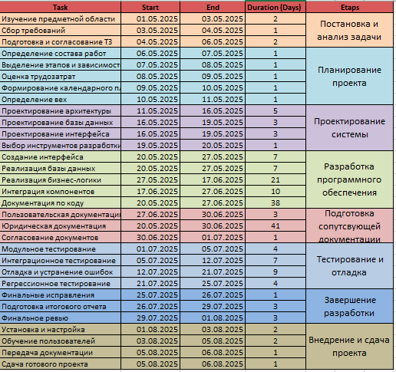

*Календарный план-график*

# 2. Построение диаграммы Ганта

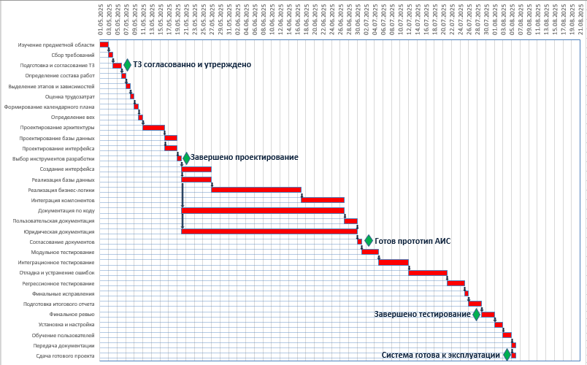

*Диаграмма Ганта*

На данной диаграмме обозначены даты всех шагов, их длительность и последовательность выполнения задач, которая обозначается синими стрелками, обозначая в какой момент времени выполнения одной задачи, должно начаться выполнение следующей.   
  
Зелеными ромбами обозначены вехи – ключевые моменты процесса разработки, достижения значимых этапов.

# 3. Расчет стоимости разработки системы.

Для расчета стоимости разработки системы, от момента анализа области до сдачи в эксплуатацию.

Для этого, во-первых, я определил, какие специалисты нужны, и дневную оплату для каждого. При расчете стоимости услуг конкретного специалиста/сутки во внимание также был принят факт, что их услуги будут контекстуальными (востребованы на определенных этапах, лишь в определенное время), что делает найм не с фиксированной ставкой, а оплатой по дням работы.

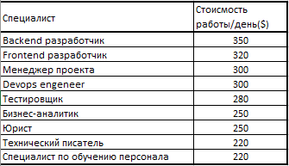

На основе данных о днях работы, и дневной оплаты работника, была рассчитана стоимость разработки автоматизированной системы для страхования, которая

составила **59910 $.** Непредвиденные расходы в стоимость включены не были. Данная сумма включает лишь приблизительные расчеты стоимости разработки системы.

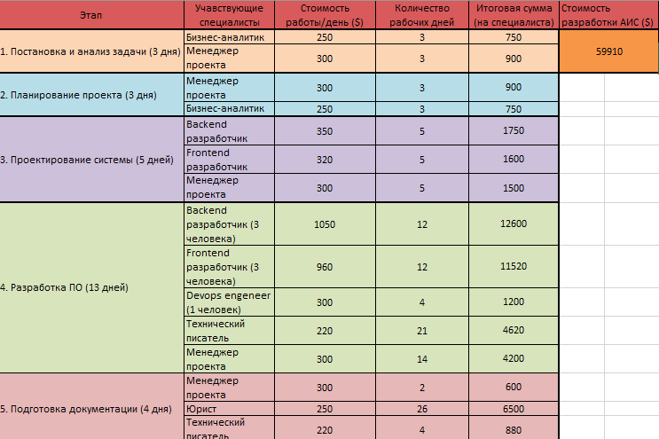 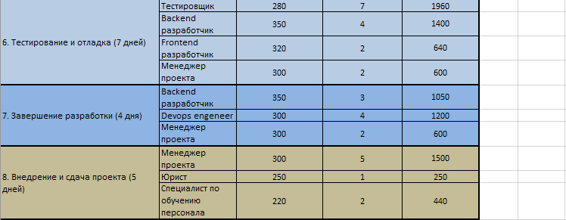

# 4. Выводы

Таким образом, в ходе данной работы мною был составлен календарный план-график для разработки АИС страхования, который лег в основу диаграммы Ганга и расчета стоимости работ. Как итог, был полностью спроектирована автоматизированная информационная система страхования, разработка которой составил ~60.000$.

# 5. Библиография

<https://skillbox.com/media/management/kak-postroit-diagrammu-ganta-v-excel-instruktsiya-so-skrinshotami/>

<https://moodle.usm.md/enrol/index.php?id=6806>

<https://yamadharma.github.io/ru/>